5 Ďalšie techniky reprezentácie tvaru a popisu oblastí

- Toto je fáza medzi segmentáciou a rozpoznávaním, pričom popis slúži ako vstup pre rozpoznávacie algoritmy. My sa tu obmedzíme na 2D popis tvaru, čo je dostatočné pre väčšinu aplikácií. Ak chceme 3D informáciu, tak treba aspoň 2 snímky tohto istého obrazu (stereovidenie) alebo sériu snímok, ak objekt je v pohybe na určenie 3D tvaru. O 3D bude samostatná časť.

- Popis oblasti generuje numerický vektor príznakov alebo nenumerické slovo so syntaktickým popisom, ktoré charakterizuje vlastnosti (napr. tvar) danej oblasti.

- Hoci existuje veľa praktických metód popisu tvaru, neexistuje žiadna všeobecne akceptovaná metóda popisu tvaru. Naviac, stále nevieme, čo je na tvare dôležité.

- Metódy popisu tvaru sa delia podľa nasledovných kritérií:

    - vstupná reprezentácia: hranica alebo oblasť
    - schopnosť rekonštrukcie objektu – či z popisu tvaru možno zrekonštruovať objekt a do akej miery
    - schopnosť určiť neúplné tvary – pri zakrytých objektoch
    - lokálny/globálny charakter popisu – globálne vyžadujú úplnú informáciu, lokálne pracujú aj s čiastočnou informáciou
    - matematické alebo heuristické techniky – napr. Fourierove popisy a príkladom heuristickej techniky je pozdĺžnosť.
    - štatistické alebo syntaktické popisy – súvisí s voľbou rozpoznávacieho algoritmu
    - robustnosť popisu - vzhľadom na posunutie, otočenie, škálové transformácie a vzhľadom na rozlíšenie obrazu.
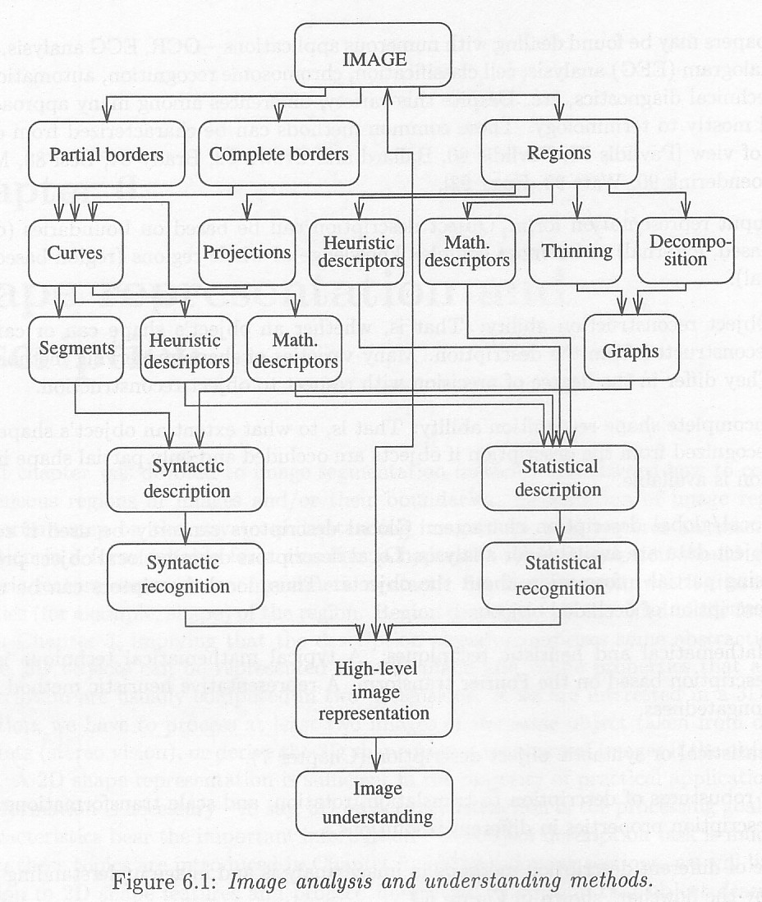

6 Rozpoznávanie obrazcov

Rozpoznávanie objektov, rozpoznávanie obrazcov

- Rozpoznávanie obrazcov sa používa na klasifikáciu oblastí a objektov a predstavuje dôležitú súčasť zložitejších systémov počítačového videnia.

- Príklad o uvádzačovi na oslave basketbalistov a džokejov.
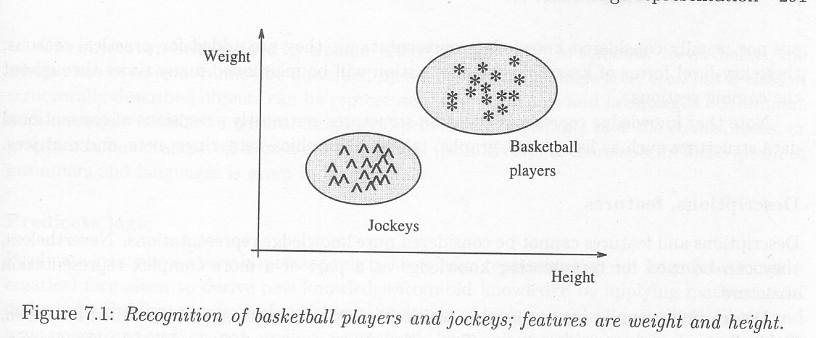
- Žiadne rozpoznávanie nie je možné bez znalostí. Vyžadujú sa špecifické tak o objektoch, ktoré sa rozpoznávajú ako aj všeobecnejšie znalosti o triedach objektov.

Reprezentácia znalostí

- Reprezentácia je súhrn syntaktických a sémantických pravidiel, ktorú umožňujú popisovať veci.

- Využívajú sa techniky umelej inteligencie:
  - Popisy a príznaky
  - Gramatiky a jazyky
  - Predikátová logika
  - Produkčné pravidlá
  - Fuzzy logika
  - Sémantické siete
  - Rámce, skripty

1. Štatistické rozpoznávanie obrazcov
- Objekt je fyzická jednotka, obvykle reprezentovaná oblasťou v segmentovanom obraze. Množinu všetkých objektov možno rozdeliť na podmnožiny so spoločnými príznakmi, ktoré sa nazývajú triedy.
- Rozpoznanie objektu je založené na priradení triedy k neznámemu objektu a zariadenie, ktoré vykonáva toto priradenie sa nazýva klasifikátor. Počet tried sa obyčajne vie dopredu a obvykle sa dá odvodiť zo špecifikácie problému.
- Klasifikátor nerozhoduje o zaradení do triedy na základe objektu priamo, ale na základe vlastností objektu, ktoré sa nazývajú obrazec.
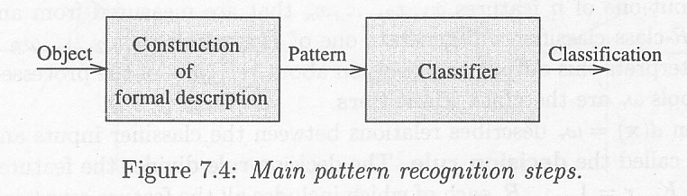
- Pre štatistické rozpoznávanie obrazcov je charakteristický kvantitatívny popis objektov, obyčajne sa používajú numerické príznaky. Obrazec je potom príznakový vektor x = ($x_{1},x_{2},\text{.}\text{.}\text{.},x_{n}$). Množina všetkých možných obrazcov sa nazýva priestor obrazcov alebo príznakový priestor. Triedy obrazcov vytvárajú v príznakovom priestore zhluky, ktoré je možné rozdeliť diskriminačnými (oddeľujúcimi) hyperkrivkami.
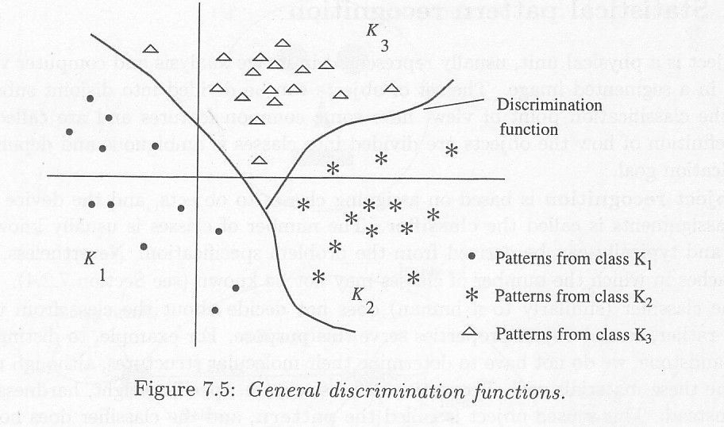
- Separabilné triedy – také, pre ktoré existujú oddeľujúce nadplochy. Lineárne separabilné – také, pre ktoré existujú oddeľujúce nadroviny. Väčšina reálnych problémov je reprezentovaná ako neseparabilné triedy, teda klasifikátor sa pomýli.
- Štatistický klasifikátor je zaradenie s n vstupmi a 1 výstupom. Každý vstup sa používa na získanie informácie o jednom príznaku z n príznakov meraných na objekte, ktorý sa má klasifikovať. R-triedny klasifikátor generuje jeden z R symbolov ω_{r}, predstavujúcich identifikátory triedy.
- Oddeľujúce nadplochy sa definujú pomocou R skalárnych funkcií $g_{1}(x),g_{2}(x),\text{.}\text{.}\text{.},g_{R}(x)$, ktoré sa nazývajú diskriminačné funkcie. Musia spĺňať takú podmienku, že ak $x∈ω_{r}$, tak pre každé s ={1, ..., R}, $s≠r$: $g_{r}\left(x\right)≥g_{s}\left(x\right)\text{.}$ Potom je nadplocha medzi triedami $ω_{r}$a $ω_{s}$určená rovnicou $g_{r}\left(x\right)−g_{s}\left(x\right)$= 0. Z toho vyplýva rozhodovacie pravidlo
$d(x)=ω_{r}⇔g_{r}(x)=\underset{s=\text{1,2,}\text{.}\text{.}\text{.}\text{,R}}{\text{max}}g_{s}(x)$
- Lineárne diskriminačné funkcie sú najjednoduchšie a široko používané
$g_{r}(x)={\text{ q}}_{\text{r0}}+q_{r1}x_{1}+q_{r2}x_{2}+\text{.}\text{.}\text{.}+q_{\text{rn}}x_{n}$
- Druhá možnosť je založená na princípe minimálnej vzdialenosti. Predpokladajme, že je definovaných R etalónov $v_{1},v_{2},\text{.}\text{.}\text{.},v_{R}$, ktoré reprezentujú ideálnych reprezentantov R tried. Rozhodovacie pravidlo je potom
$d(x)=ω_{r}⇔|v_{r}−x|=\underset{s=\text{1,2,}\text{.}\text{.}\text{.}\text{,R}}{\text{min}}|v_{s}−x|$
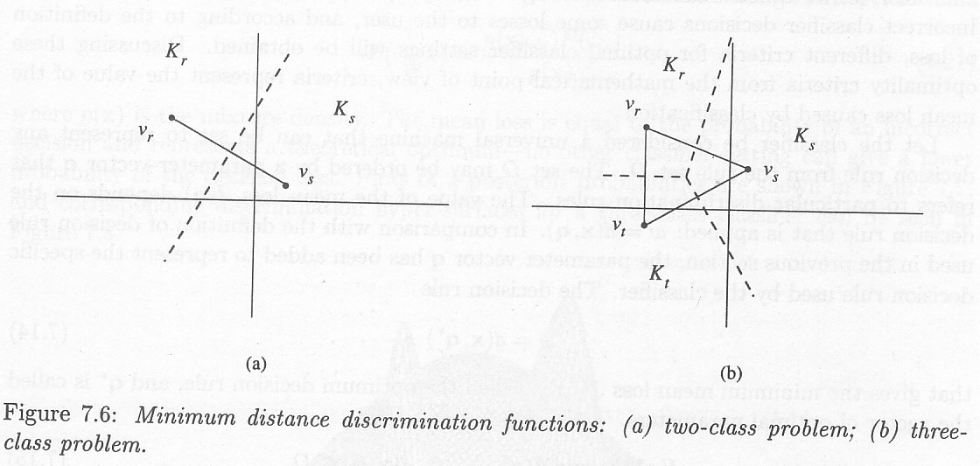
- Dá sa ukázať, že pravidlo najbližšieho suseda je špeciálnym prípadom lineárnych diskriminačných funkcií.
- Ak neexistujú lineárne diskriminačné funkcie na riešenie úlohy rozpoznávania daných tried, tak sú dve možnosti: a) buď sa zobrazí príznakový priestor Φ-prevodníkom na iný priestor, v ktorom je možné použiť lineárne funkcie b) alebo sa úloha rieši nelineárnymi diskriminačnými funkciami.
- Separabilné triedy (ak sú triedy lineárne separabilné, možno použiť metódu lineárnych diskriminačných funkcií alebo pravidlo najbližšieho suseda) (ak nie sú triedy lineárne separabilné, možno použiť Φ-prevodník alebo nelineárne diskriminačné funkcie).
- Neseparabilné triedy – pri nich sa vždy dopustíme chyby, snažíme sa, aby bola minimálna.
- Klasifikátor je deterministické zariadenie, to znamená, že ten istý vektor x zaradí vždy do tej istej triedy, hoci vzhľadom na neseparabilitu môže tento vektor reprezentovať objekt z inej triedy. Preto musí byť nastavenie optimálneho klasifikátora pravdepodobnostné.
- Ak definujeme stratu J(q) ako stratu spojenú s použitím konkrétneho rozhodovacieho pravidla ω = d(x, q) v prípade nesprávnej klasifikácie, kde parameter q zvýrazňuje použitie konkrétneho pravidla. Potom pravidlo ω = d(x, q*) sa nazýva optimálne rozhodovacie pravidlo, ak dáva minimálnu strednú stratu, teda platí, že $J(q^{})=\underset{q}{\text{min}}J(q)\text{ , }∀\text{ d}(x,q)$.
- Klasický príklad štatistického rozpoznávania, ktoré dáva minimálnu strednú stratu, je Bayesovo pravidlo, ktoré pracuje s dvoma apriórnymi a jednou aposteriórnou pravdepodobnosťou.

- Pretože pri neseparabilných triedach nevieme jednoznačne rozhodnúť o triede, pokladáme ju za náhodnú premennú s možnými hodnotami $ω_{1},ω_{2}, \text{.}\text{.}\text{.},ω_{R}$ s apriórnymi pravdepodobnosťami $P(ω_{1}),P(ω_{2}), \text{.}\text{.}\text{.},P(ω_{R})$, pre ktoré platí

$\sum_{r=1}^{R}{P(ω_{r})=1\text{.}}$

- Predstavme si, že máme rozhodnúť o zaradení neznámeho vektora x bez toho, aby sme poznali jeho hodnotu. Ak zvolíme tú triedu, ktorá má najväčšiu apriórnu pravdepodobnosť, tak potom pravdepodobnosť správnej klasifikácie je $P(ω_{R})$a pravdepodobnosť nesprávnej klasifikácie je 1 - $P(ω_{R})$. Ak pravdepodobnosť $P(ω_{R})$ je výrazne väčšia ako suma ostatných apriórnych pravdepodobností, potom je toto rozhodnutie väčšinou správne, inak sa dopustíme veľkej chyby.

- Väčšinou máme viac informácie ako iba apriórne pravdepodobnosti tried, nech máme aj podmienené pravdepodobnosti $p(x|ω_{r})$, ktoré vyjadrujú pravdepodobnosť objavenia sa príznakového vektora x za podmienky, že je známa trieda $ω_{R}$. Potom podmienená pravdepodobnosť, že vektor príznakov x patrí do triedy $ω_{R}$ je daná vzťahom

$P(ω_{r}|x)=\frac{p(x|ω_{r})\text{.}P(ω_{r})}{p(x)},$
kde

$p(x)=\sum_{r=1}^{R}{p(x|ω_{r})\text{.}P(ω_{r})}$

je hustota pravdepodobnosti rozloženia príznakového vektora v príznakovom priestore bez ohľadu na triedu.

- Pravdepodobnosti $P(ω_{r}|x)$ nazývame aposteriórne pravdepodobnosti a ich výpočet nazývame Bayesovo pravidlo, pričom pravdepodobnosti $P(ω_{R})$a $p(x|ω_{r})$ sa nazývajú apriórne pravdepodobnosti. Pomocou aposteriórnych pravdepodobností vytvoríme rozhodovacie pravidlo

$d(x)=ω_{r}⇔P(ω_{r}|x)=\underset{s}{\text{max}}P(ω_{s}|x)$

- Pre ilustráciu ukážme rozhodovacie pravidlo na úlohe klasifikácie do dvoch tried s apriórnymi pravdepodobnosťami tried 2/3 a 1/3 a s podmienenými pravdepodobnosťami ako na obrázku.

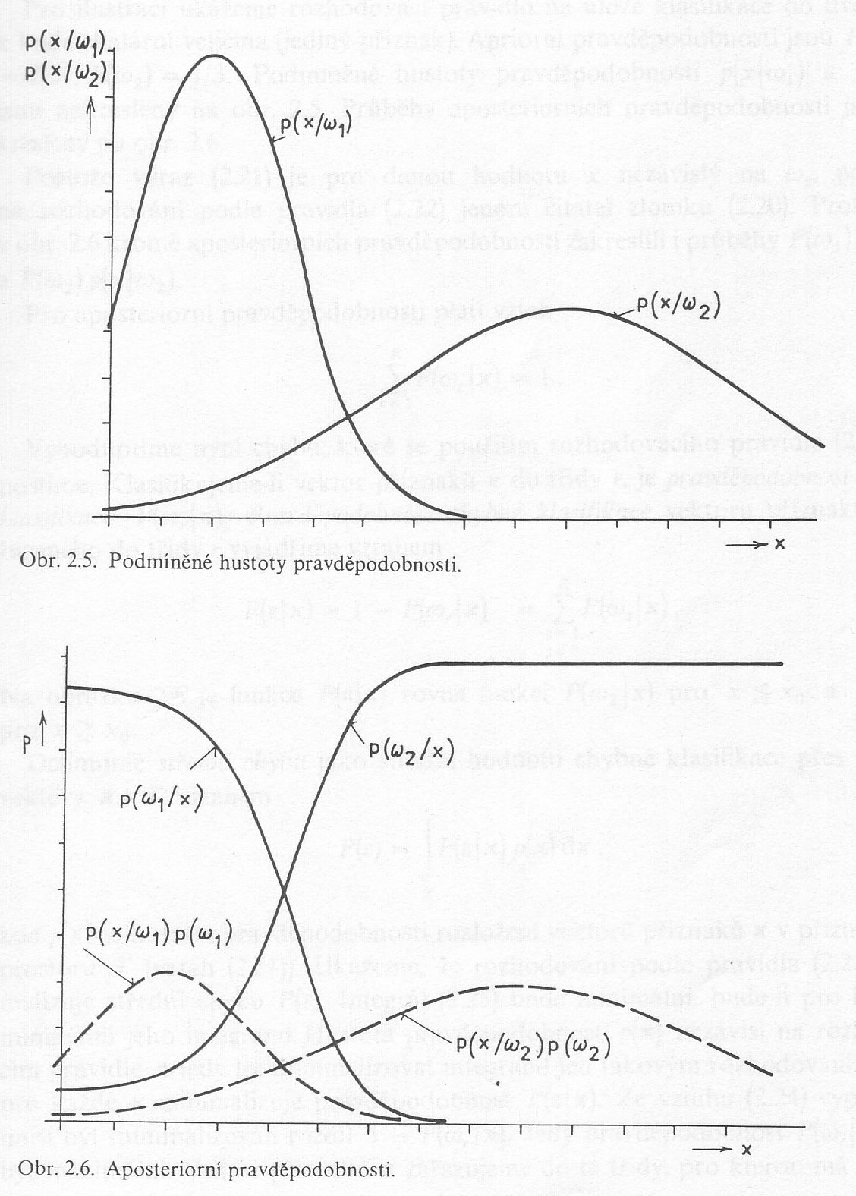
- Klasifikačné parametre sa určujú z trénovacej množiny príkladov počas učenia klasifikátora. Učenie je založené na sekvenčnom predkladaní príkladov. Cieľom učenia je minimalizovať optimalizačné kritérium. Charakter učenia je induktívny, pretože sa musí naučiť z príkladov aj na situácie, ktoré neboli v trénovacej množine. Ide o učenie s učiteľom, ktorý každému príkladu priradí informáciu o jeho zaradení do triedy.
- Kvalita učenia závisí od veľkosti trénovacej množiny a od kvality konštrukcie príznakového vektora. Jednotlivé príznaky musia byť informatívne a diskriminatívne.

2. Neurónové siete

- Viaceré neurónové prístupy sú založené na kombinácii elementárnych procesorov (neurónov), z ktorých každý má viacero vstupov a jeden výstup. Každému vstupu je priradená váha a výstup je sumou váhovaných výstupov. Rozpoznávanie obrazcov je jednou z mnohých oblastí použitia neurónových sietí.

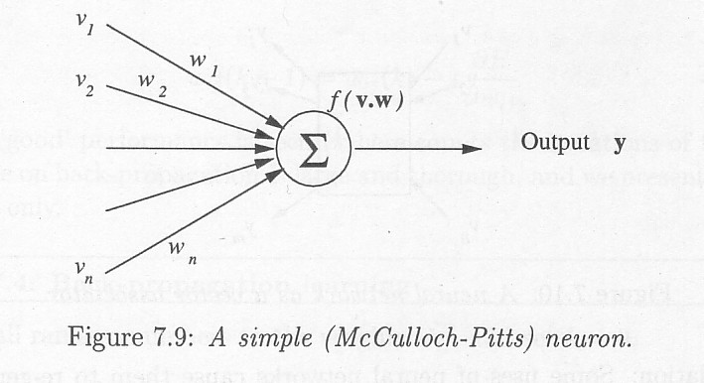

- Vstup do neurónu je definovaný ako $x=\sum_{i=1}^{n}{v_{i}w_{i}−θ}$, kde θ je nejaký prah. Výstup neurónu je spojený s transfer funkciou f(x), napríklad

f(x)=0 ak x ≤ 0 a f(x)=1 inak.

$f(x)=\frac{1}{1+e^{\text{-x}}}$.

- Príkladov využitia neurónovej siete môže byť viacero:
klasifikácia: ak výstupný m-rozmerný vektor je binárny a obsahuje iba jednu jednotku, tak tá reprezentuje klasifikáciu vstupu do jednej z m kategórií.
všeobecná asociácia: vstupný vektor v a výstupný vektor y reprezentujú obrazce v rôznych oblastiach a neurónová sieť vytvára vzťah medzi nimi. Napr. čítanie textu.

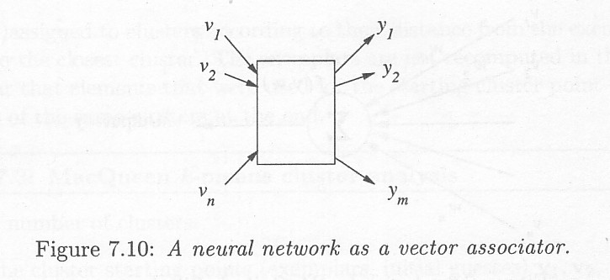
- Najprv sa používali siete bez skrytej vrstvy, ale ukázali sa ako veľmi obmedzujúce. Dá sa ukázať, že reálne stačia dve skryté vrstvy.

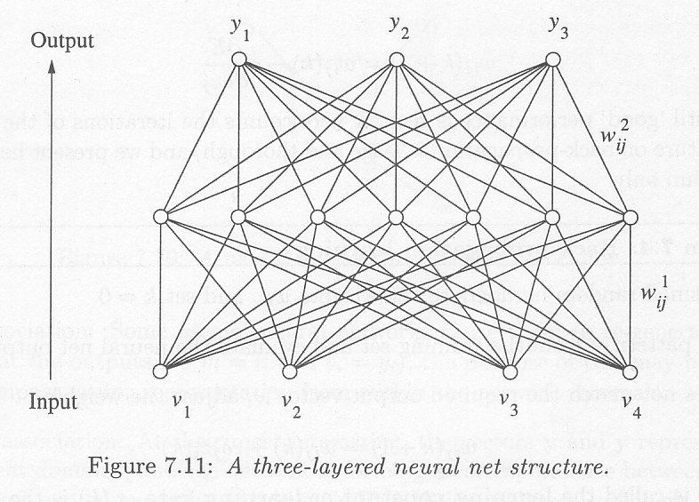

- V problémoch rozpoznávania obrazcov sa bežne používajú dopredné siete. Ich učenie požíva trénovaciu množinu príkladov a je často založené na algoritme spätného posunu chyby. Vyhodnocuje sa výstup siete a očakávaný výstup a počíta sa chyba založená na štvorci rozdielov
$E=\sum_{i}{\sum_{j}{(y_{j}^{i}−ω_{j}^{i})^{2}}}$ ,
kde y^{i} je aktuálny výstup a ω^{i} je želaný výstup. Potom algoritmus urobí spätné korekcie
$w_{\text{ij}}(k+1)={\text{ w}}_{\text{ij}}(k)−ε\frac{∂E}{∂w_{\text{ij}}}$
kde k zodpovedá počtu iterácií opráv koeficientov.

3. Syntaktické rozpoznávanie obrazcov

- Pre syntaktické rozpoznávanie obrazcov je charakteristický kvalitatívny popis objektov. Syntaktický popis treba použiť vtedy, ak príznakový popis nie je schopný popísať zložitosť objektu alebo keď sa dá objekt zapísať ako hierarchická štruktúra pozostávajúca z jednoduchších častí. Elementárnymi vlastnosťami syntakticky popísaných objektov sú primitíva. Na popis vzťahov medzi primitívami objektu sa používajú relačné štruktúry. Neexistuje postup na vytvorenie primitív a ich vzťahov. Ale vo všeobecnosti, počet primitív má byť relatívne malý, musia byť schopné vytvoriť vhodnú reprezentáciu objektu, musia sa dať ľahko segmentovať z obrazu, musia byť ľahko rozpoznateľné nejakou štatistickou metódou a musia zodpovedať prirodzeným dôležitým súčastiam objektu, ktorý sa opisuje.

Niektoré metódy a techniky voľby primitív a relácií

- Štrukturálne metódy sa uplatňujú najčastejšie pri riešení týchto troch skupín úloh:
- pri klasifikácii časových priebehov
- pri rozpoznávaní dvojrozmerných útvarov
- pri rozpoznávaní scény, t.j. pri súčasnom rozpoznávaní množiny 3D objektov a vzťahov medzi nimi, obvykle na základe 2D obrazu

- a) Pri štrukturálnom popise časových priebehov sa používa jediná relácia, a to zreťazenie, vyjadrujúce bezprostrednú časovú následnosť.

- Pri ekvidištantnom rozdelení signálu na úseky rovnakej časovej dĺžky sa každý úsek popisuje symbolom abecedy (signál v danom úseku tvorí primitívum). Na priradenie symbolu k danému úseku sa využívajú rôzne lokálne charakteristiky signálu v danom úseku. Často sa volia primitíva, ktoré vyjadrujú tvarové vlastnosti kriviek.

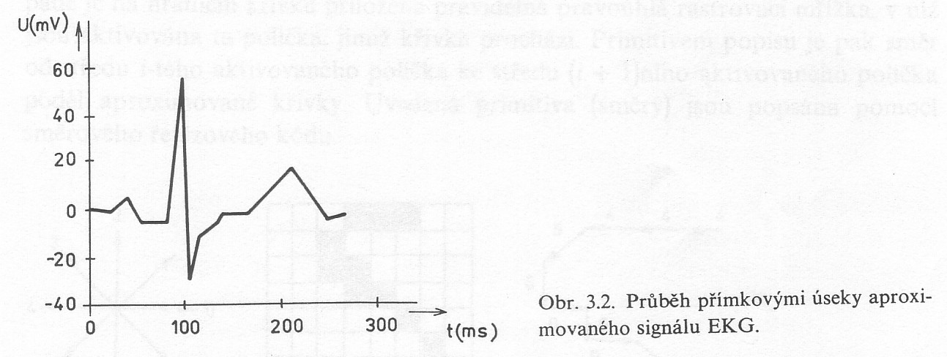
- Ak uvažujeme signál, ktorý aproximuje priamkovými úsekmi signál EKG, potom signál na obrázku zapíšeme tvarovým reťazcom 0 / \ 0 / \ / 00 / \ 0, kde / znamená sklon úseku väčší ako zvolený prah, \ sklon menší ako záporná hodnota prahu a 0 úsek so sklonom v intervale medzi nimi.

- Okrem tvarového reťazca sa v tomto prípade paralelne používa sémantický reťazec symbolov, ktorý zachytáva absolútnu hodnotu signálu na začiatku jednotlivých úsekov. Každému úseku je teda priradený ešte jeden symbol, a to A, ak úroveň signálu je väčšia ako zvolený prah, - ak je menšia ako záporná hodnota prahu a 0 ak je v intervale medzi nimi. Potom má sémantický reťazec pre priebeh EKG ako na obrázku tvar 000000A-000A0. Pri rozpoznávaní špičiek signálu sa hľadajú podreťazce v tvarovom reťazci, ktorým zodpovedajú definované podreťazce v sémantickom reťazci. Pri klasifikácii sa zaraďujú tieto signály do tried podľa drobných tvarových odchýliek.

- b) Pri štrukturálnom popise dvojrozmerných útvarov sa často používa ekvidištantná metóda popisu uzavretých čiarových obrazov (pomocou hranice útvaru) s využitím reťazcových kódov.

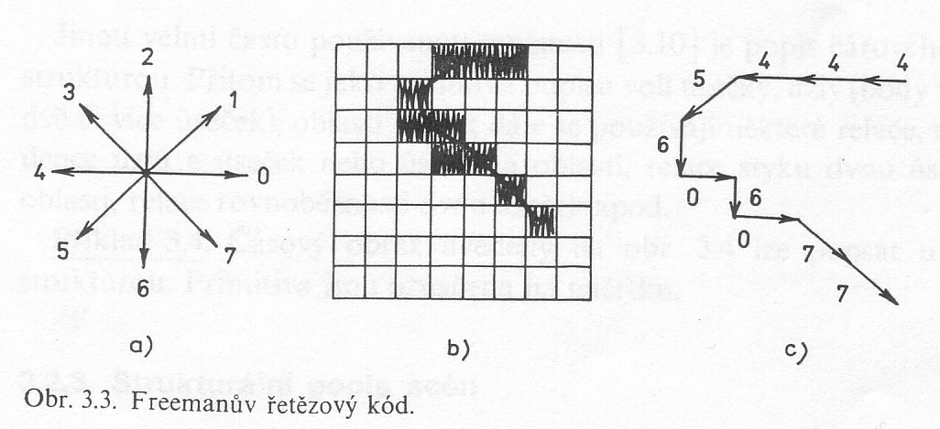

- Namiesto reťazcového kódu môžeme používať „prvú diferenciu“, t.j. iba zmenu smeru oproti predchádzajúcemu úseku. Takýto popis zachytáva tvar krivky, ale je invariantný voči natočeniu.

- Čiarové obrazy možno tiež reprezentovať jazykom PDL (Picture Description Language), kde sa za primitíva vyberajú orientované čiary rôznych tvarov, sklonov a dĺžok. Primitíva môžu byť spojené rôznym spôsobom.

- Inou možnosťou je popis čiarového obrazu relačnou štruktúrou. Ako primitíva popisu sa volia úsečky, uzly (ako body v ktorých sa dotýkajú dve a viaceré úsečky), oblasti apod. Ako relácie sa používajú relácia incidencie uzlov a úsečiek, alebo uzlov a oblastí, relácia styku dvoch úsečiek, alebo dvoch oblastí, relácia rovnobežnosti dvoch úsečiek apod. Príklad je uvedený na obr.

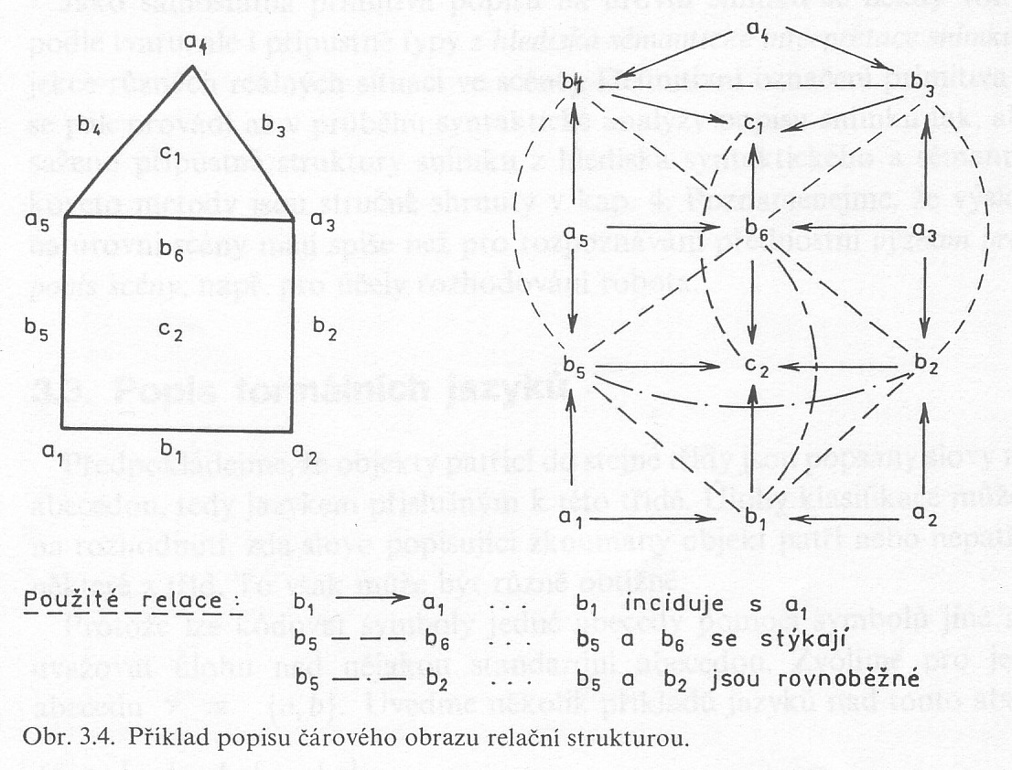

- c) Pri štrukturálnom popise scény vychádzame z dvojrozmerných obrazov, ktoré vzniknú zobrazením scény. Je to množina dvojrozmerných útvarov, ktoré možno popísať čiarovými obrazmi. Ale treba odlišovať štrukturálny popis obrazu (kde sa používajú primitíva a relácie rovnaké ako u dvojrozmerných útvarov) od štrukturálneho popisu scény, kde sa ako primitíva určujú jednotlivé typy objektov (kocka, ihlan, trojboký hranol), relácie označujú vzájomnú polohu objektov apod.

- Úlohou syntaktickej analýzy na úrovni obrazu je odhaliť prvky popisu scény a to na základe informácie o prípustných štruktúrach, reprezentujúcich objekty scény na úrovni obrazu. Ako samostatné primitíva sa niekedy volia nielen uzly podľa tvaru, ale aj z hľadiska sémantickej interpretácie obrazu (ide o projekcie rôznych reálnych situácií v scéne). Výsledné popisy na úrovni scény skôr než pre rozpoznávanie majú prednostný význam pre deskripčný popis scény, napr. pre účely rozhodovania robota.

- Množina všetkých primitív sa nazýva abeceda. Množina všetkých slov vytvorených z abecedy, ktoré opisujú objekt z jednej triedy, sa nazýva popisný jazyk. Gramatika predstavuje množinu pravidiel, podľa ktorých sa vytvárajú slová nejakého jazyka z prvkov abecedy.

Popis formálnych jazykov

- Predpokladajme, že objekty patriace do jednej triedy, sú popísané slovami nad nejakou abecedou, teda jazykom príslušným k tejto triede. Úlohu klasifikácie potom môžeme previesť na rozhodnutie, či slovo popisujúce neznámy objekt patrí alebo nepatrí do jazyka niektorej z tried.

- Jazyky môžu konečné a nekonečné. Pri konečných je porovnávanie, či slovo patrí do jazyka, jednoduché. Porovnávanie skončí, keď sa nájde zhoda, alebo sa vyčerpali všetky slová jazyky. Pri nekonečných jazykoch sa to nedá urobiť. Preto sa využíva už definovaný formalizmus na reprezentáciu nekonečných jazykov, a to gramatiky alebo automaty.

- Gramatika je usporiadaná štvorica $G=(V_{N},V_{T},P,S)$, kde
$V_{N}$ je konečná množina neterminálnych symbolov
$V_{T}$ je konečná množina terminálnych symbolov ($V_{T}∩V_{N}=$Ø)
P je konečná množina prepisovacích pravidiel v tvare $α→β,$
kde α, β sú reťazce symbolov $α∈(V_{N}∪V_{T})^{}V_{N}(V_{N}∪V_{T})^{} , β∈(V_{N}∪V_{T})^{}$, to znamená, že ľavá strana pravidla musí obsahovať aspoň jeden neterminálny symbol
$S∈V_{N}$ je počiatočný symbol gramatiky.

- Množinu všetkých reťazcov generovaných gramatikou G a tvorených len terminálnymi symbolmi nazývame jazyk generovaný gramatikou G a označujeme ho L(G).

- Chomského hierarchia jazykov:
  - gramatiky typu 0 – žiadne obmedzenia na prepisovacie pravidlá.
  - gramatiky typu 1 – prepisovacie pravidlá sú typu $\text{uXw}→\text{uxw}$, nazývajú sa kontextové gramatiky
  - gramatiky typu 2 – všetky pravidlá sú typu $X→x$ a nazývajú sa bezkontextové gramatiky
  - gramatiky typu 3 – všetky prepisovacie pravidlá sú typu $X→v \text{alebo }X→\text{vY}$ a nazývame ich regulárne gramatiky.

- Potom platí $L_{3}⊂L_{2}⊂L_{1}⊂L_{0}\text{.}$

- Základnú definíciu gramatiky možno modifikovať, so snahou usmerniť generatívnu schopnosť gramatiky.

- Syntaktické rozpoznávanie pozostáva z nasledovných krokov:

  - Definuj primitíva a vzťahy medzi nimi
  - Zostroj gramatiku pre každú triedu objektov.
  - Pre neznámy objekt vytiahni primitíva rozpoznaj ich a vzťahy medzi nimi a zostroj slovo reprezentujúce objekt.
  - Na základe syntaktickej analýzy zaraď objekt do tej triedy, ktorej gramatika ho generuje.
Inferencia gramatiky

- Vytvorenie gramatiky si obyčajne vyžaduje výraznú ľudskú interakciu. Niekedy je možné použiť automatický proces vytvárania gramatiky na základe príkladov, ktorý sa nazýva inferencia gramatiky. V zmysle teórie učenia je potrebné predkladať pozitívne príklady aj negatívne príklady. Problémom býva prílišná generatívna sila gramatiky, aj keď sa požívajú regulárne a bezkontextové gramatiky.

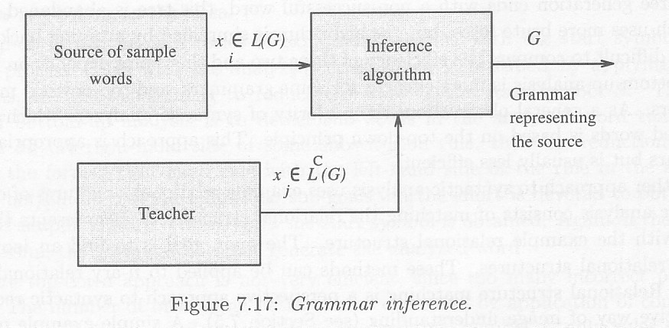

- Vytvárajú sa ďalšie typy gramatík – plošné gramatiky a programové gramatiky. Prvé preto, aby zachytili plošnú štruktúru vytváraného slova, druhé preto, aby obmedzili generatívnu silu známych typov gramatík.

- Programová gramatika je sedmica $\left(V_{t},V_{n},J,f_{1},f_{2},P,s\right)$, kde V_{t} je množina terminálnych symbolov, V_{n} je množina neterminálnych symbolov, $s∈V_{n}$ je počiatočný symbol, J je konečná množina čísiel pravidiel odvodenia, P je konečná množina pravidiel odvodenie typu
(r) $α→β$ $f_{1}(r)$ $f_{2}(r)$,
kde r je číslo odvodenia, $α→β$je jadro pravidla a $f_{1}(r)$, $f_{2}(r)$: $J→2^{J}$.
- Rozhodnutie, či neznáme slovo môže alebo nemôže byť generované danou gramatikou sa robí syntaktickou analýzou, buď zdola nahor alebo zhora nadol. Čistý prístup zhora nadol nie je veľmi efektívny, pretože sa generuje príliš veľa nekorektných ciest. Často sa využíva apriórna informácia na odbúranie časti analýzy s rizikom, že nenájdeme riešenie vôbec.

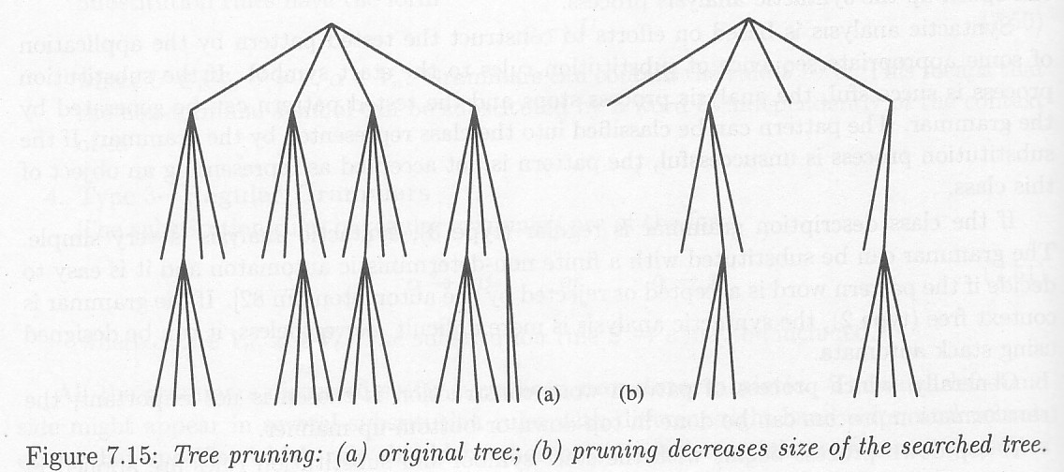

- Na opravu sledovania zlej cesty je možné použiť návrat (back-tracking) alebo sa mu vyhnúť, rozvíjať viacero ciest naraz a ak niektorá neuspeje, tak sa zahodí. Nie je možné jednoznačne povedať, ktorý prístup je lepší, či zhora nadol alebo zdola nahor, väčšinou sa používa zhora nadol.

- Alternatívou syntaktickej analýzy je porovnávanie so vzorom, príkladom triedy.

